M2425 Scheda creata il 10 maggio 2026
Descrizione storico-bibliografica

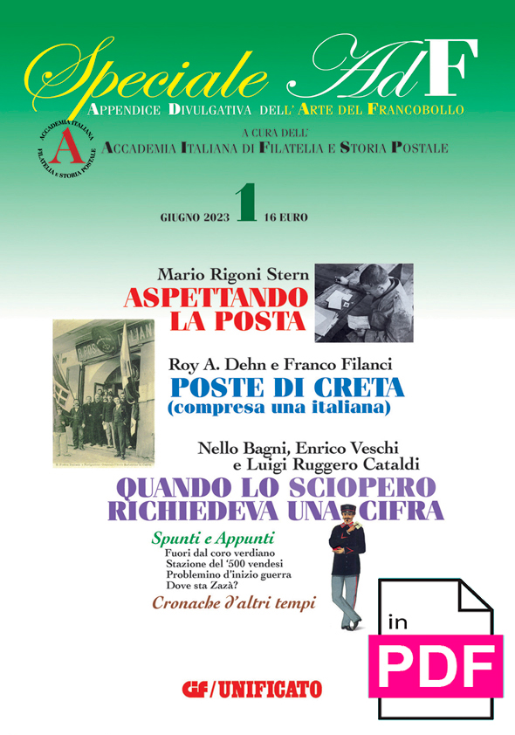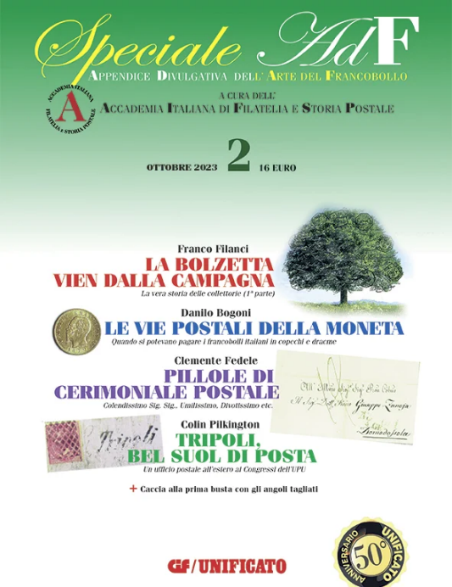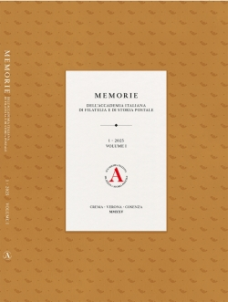
*Speciale AdF : supplemento divulgativo dell'Arte del francobollo / a cura dell'Accademia italiana di filatelia e storia posale. - 1 (giugno 2023)-n. 2 (ottobre 2023). - Assago : CIF-Unificato, 2023. – 2 volumi : ill. ; 30 cm. – CFI1118818
Supplemento a: L'*arte del francobollo e del collezionismo [M68]

*Memorie dell'Accademia italiana di filatelia e storia postale. - Vol. 1, 1 (2025)- . – Crema ; Verona ; Cosenza : Accademia italiana di filatelia e storia postale, 2025- . - volumi : ill. ; 28 cm. ((Periodicità non dichiarata. - CFI1173631

Autore: Accademia italiana di filatelia e storia postale
Soggetti: Filatelia – Periodici; Francobolli - Italia – Storia - Periodici
Classe: D769.5605

Informazioni storico-bibliografiche
Gli Speciali AdF sono un concentrato di pillole di cultura collezionistica con alcuni degli articoli più significativi, intriganti e originali raccolti, dal 1993 ad oggi, dall’Accademia Italiana di Filatelia e Storia postale nella prestigiosa rivista Storie di Posta, scritti firmati da eminenti studiosi, grandi collezionisti, noti scrittori e giornalisti specializzati che hanno portato alla luce in modo chiaro e documentato aspetti spesso sconosciuti dell’esteso campo filatelico e storico postale. Speciali AdF, riviste da collezionare! https://www.unificato.it/speciale-adf-offerta-2024/.

Memorie dell’Accademia Italiana di Filatelia e di Storia Postale, Vol. I, 2025
28x21 cm, 144 p., interamente a colori, copertina cartonata. ISBN 9791224302964. Disponibile presso Vaccari, 40,00 €. Il primo volume delle Memorie dell’Accademia Italiana di Filatelia e di Storia Postale, curato da Clemente Fedele e Thomas Mathà, si presenta come un’opera ambiziosa e necessaria, che riaccende i riflettori su una tradizione accademica e collezionistica di lungo corso. L’Accademia, erede dell’Accademia Italiana di Studi Filatelici e Numismatici (1975-1996), riprende con questo volume una pratica consolidata: la pubblicazione di memorie come strumento di diffusione del sapere, di conservazione della memoria storica e di dialogo interdisciplinare. Il volume, dedicato al tema «Epidemie e comunicazioni», raccoglie gli atti del convegno tenutosi a Bolzano nel 2023, offrendo una panoramica affascinante su come le epidemie abbiano influenzato le comunicazioni postali nel corso dei secoli. Il libro si articola in diverse sezioni, ognuna delle quali contribuisce a dipanare la complessa relazione tra epidemie, poste e società. Thomas Mathà, Presidente dell’Accademia, sottolinea come le Memorie non siano semplici atti di un convegno, ma una testimonianza di vitalità culturale, un ponte tra il mondo accademico e un pubblico più ampio. L’introduzione di Clemente Fedele e Thomas Mathà, Lettere appestate, offre una chiave di lettura storica e filatelica del tema, partendo dalla mostra Epidemie e commercio del Museo Mercantile di Bolzano. Viene evidenziato come le lettere, pur essendo veicolo di contagio, fossero anche strumento indispensabile per la gestione delle emergenze sanitarie, la circolazione di notizie e la coordinazione delle misure di contenimento. Seguono vari saggi tematici. Francesca Brunet analizza gli Aspetti di materialità postale attraverso documenti d’archivio, mostrando come le pratiche di disinfezione delle lettere abbiano influenzato la geografia delle comunicazioni. Il suo saggio, basato su fonti dell’archivio Taxis Bordogna, rivela come le poste trentino-bolzanine fossero nodi cruciali nella rete europea, soggette a rigide misure sanitarie. Rocco Cassandri e Martino Laurenzi esplorano Il controllo delle pandemie tra medicina e poste, offrendo una prospettiva medico-storica sulle misure di contenimento, dalla teriaca ai cordoni sanitari. Federico Pigozzo ricostruisce la Prevenzione del contagio a Verona tra Medioevo ed Età Moderna, mentre Alberto Caroli si sofferma su Toscana, Corsica e Liguria: sanità postale napoleonica, evidenziando come le rotte marittime fossero altrettanto cruciali delle vie terrestri. Giorgio Migliavacca approfondisce i metodi di profumazione, disinfezione e spurgo delle lettere, mostrando nel suo saggio Bolli di disinfezione postale tra Carinzia e il Tirolo come le tecniche variassero a seconda delle epoche e delle regioni. Il volume include un saggio bibliografico ricchissimo (oltre 600 voci) curato da Clemente Fedele, che elenca centinaia di fonti (libri, articoli, documenti d’archivio) sulla disinfezione postale, dalle prime misure anti-epidemiche del XV secolo alle pratiche ottocentesche. Gli indici delle Memorie precedenti (1978-1995) e l’elenco dei membri dell’Accademia completano l’opera, offrendo uno strumento prezioso per studiosi e collezionisti. Il volume è quindi un’opera fondamentale per chi si occupa di storia postale, storia della medicina e collezionismo filatelico. Il suo merito principale è quello di riportare alla luce un patrimonio documentario spesso trascurato, mostrando come le lettere disinfettate siano molto più che semplici oggetti da collezione: sono testimonianze di paure, strategie di sopravvivenza e dinamiche di potere. In un momento in cui la pandemia ha reso tutti più consapevoli dell’importanza delle comunicazioni e delle misure sanitarie, questo libro offre una chiave di lettura storica per comprendere come le società del passato abbiano affrontato sfide simili. Si tratta di un ponte tra passato e presente, che invita a riflettere su come la storia possa illuminare le crisi del nostro tempo.
https://www.accademiadiposta.it/it/i-volumi-dell-accademia/memorie-dell-accademia-italiana-di-filatelia-e-di-storia-postale-vol-i-2025.html.

